Oletko siellä, Isä taivahan?
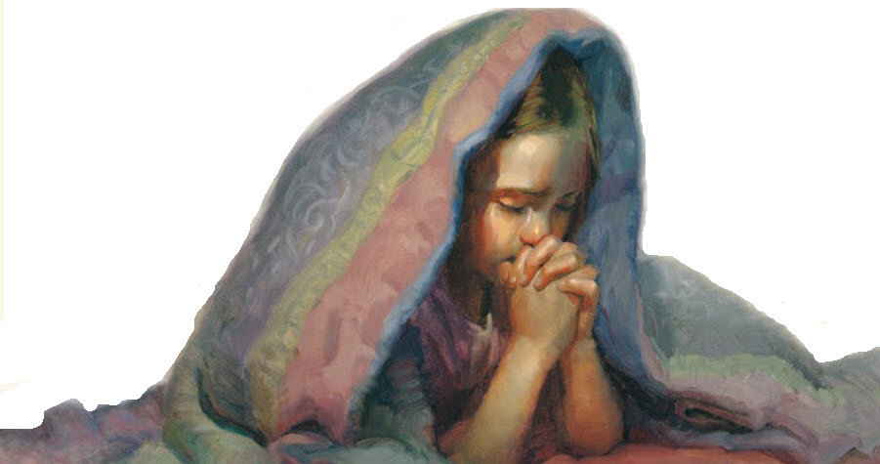
Kuuletko rukoukset joka lapsen?
Kuuletko rukoukset joka lapsen?
Vaan tunnen sen lähelläin, kun rukoilen
Nytpä mä muistan, Isä taivahan
Sen mitä Jeesus itse kerran opetti:
“Sallikaa lasten tulla luokseni”
Nyt tulen siis näin rukouksessain
Hän siellä on
Hän sua kuulee
Hän rakastaa sua
omaa lastaan
Hän lapsiaan
luoksensa kutsuu
Sillä sen kaltaisten on

taivaan valtakunta

